**项目需求规格说明书-第5组**

**1. 引言**

**1.1 编写目的**

该软件编写的目的是为了帮助教师群体从他们的学生那里了解到自己所教授的课程的反馈评价。我们基于教师所需了解的方面的需求以及学生可能会提出的建议等方面进行了全面深入探讨和分析，得出这份软件需求规格说明书。该需求说明书明确了软件应具有的功能模块，使软件开发者能明确了解教师与学生双方的需求。

该需求规格说明书编制目的是明确本软件的需求，供用户确认软件的功能和性能，和用户形成一致的理解和确认，作为进一步详细设计软件的基础。

**1.3 预期读者和阅读建议**

此需求规格说明书针对项目经理、设计人员、开发人员、用户及测试人员。本文分别介绍了产品的说明、用户功能及运行环境，系统的功能的具体描述。

**1.4 项目范围**

初期该软件面向教师和学生用户群体。

**1.5 参考资料**

计算机软件文档编制规范GB-T8567-2006

**2. 总体描述**

**2.1 目标**

**2.1.1 开发背景**

以下基于两个群体用户的特点进行描述:

学生：大多数学生不愿意挤出时间来写一份完整的课程评价报告，或者更多的人挤不出时间来写这样一份报告，所以我们希望能用勾选填答调查问卷的方式，虽然简略但切切实实地让老师得知学生对课程的评价，同时免去了学生撰写冗长的课程评价报告的苦恼。

教师：同样的，教师在大多数情况下，仅仅是扮演着授课者的身份，自己教授的课程，具体被接受了多少，有无更正之处，这些都是当代教师迫切需要了解的，一份份地看学生的课程评价自然耗时，改换成问卷调查，方便又省事，甚至还可以快速进行统计与比较。

从某种程度上，在为老师和学生提供便利性的同时，我们也希望建立起老师与学生之间的联系。

**2.1.2 开发意图**

简化学生书写课程评价、老师阅读评价并进行统计汇总等工作量，为师生之间的互动交流提供便利性;在项目开发过程中，加强合作意识，培养团队合作实践能力;旨在软件使用流畅，可维护性强，服务提供针对性强。

**2.1.3 应用目标**

各高校教师及大学生群体

**2.1.4 产品前景**

市场分析:

目前，大多数学校的教务网都具有这样的功能，但是实际上无论是教师还是学生，都没有得到应有的反馈，相反的，甚至可以说这个功能十分鸡肋，以至于可有可无，而我们所研发设计的app所具备的功能基于每个教师，老师可以对问卷的内容作出规划，这样有助于教师了解到自己想要得知的东西。

竞争优势:

本软件的竞争优势十分明显且浅显易懂，那就是可变多样，往往课程评价问卷的忽视，都是由于问题的重复，无趣，无意义。十万甚至九万门课程的课程评价问卷，其所包含的问题如出一辙。纵使学生有心让老师得知自己的学习状况，却力不从心，繁者不若为之五十，填写上同样的问卷十来次，便不说耐不耐的住性子，且说点选项，看着一样的问题，脑壳都会痛上许久。

**2.2 用户特点**

**2.2.1 最终用户及特点**

该软件的主要的用户有两类，一是学生，二是教师。二者分别具有以下的特点：

学生：学生是该软件的主要使用者，课程评价，或者更严谨地说，课程交互，这种事情并不一定在期末才会完成，学期内适时地向老师反映自身的学习状况，有助于学业的精进。 　　.

教师：教师群体使用该软件，可以对自己所教授的课程做出灵活的变动，不再做死板的教书匠，而是能够在课堂上更多地赢得学生的目光，让自己的课堂变得生动起来。

**2.2.2 软件使用频度**

**软件正常使用频率：月度或季度，具体使用频率可由教师群体自行决定。**

**2.2.3 用户场景**

1、背景：

（1）典型用户：

姓名： 张某某

性别： 男身份：

电子专业老师

个人情况： 幽默风趣

典型场景：每次上完课，都不知道这些学生听懂没有，下节课我讲什么呢？

典型描述： 谁能告诉我怎么上课啊？

姓名： 王某某

性别： 女

身份： 电子专业大一学生

个人情况： 学霸，成绩优异

典型场景：这个问题想问一下老师，让他再讲细致一点，班上好多同学都不懂呢！

典型描述： 需要与老师交流

（2）用户需求和待解决问题

学生与教师之间交流并不是十分方便

（3）假设：

　　A、软件功能全部实现

　　B、上述用户使用了本软件

**2.3 数据流图**

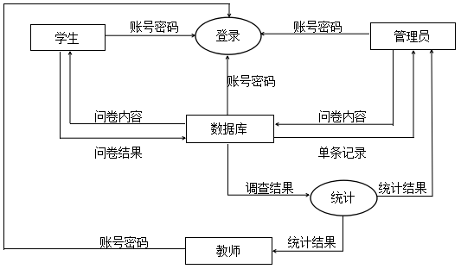

**2.4 假定和约束**

**2.4.1 假定**

( 1 ) 可操作性：假定使用的用户在经过一段时间熟悉之后，可以灵活地操作本软件。

( 2 ) 用户支持：假定在本软件开发的各个环节中得到用户的有效支持和配合。

( 3 ) 技术支持：假定开发初期，项目成员充分理解本软件的需求，并掌握一定的开发语言基础。在开发过程中遇到技术问题，可以及时得到老师的指导与帮助。

( 4 ) 人员配合：假定项目所有成员在项目开发过程中积极配合，并且不会产生突发情况的而导致项目成员无法正常参与开发工作。

( 5 ) 时间限定：假定项目的截止时间不会提前。

( 6 ) 需求限定：假定项目需求确定之后，不会有太大改变。

**2.4.2 约束**

人员约束：

团队成员均为大三学生，共 5 人。

管理约束：

( 1 ) 本次开发，实行以一人担任项目管理者，分工合作的模式进行。力求每个人的分工涉及开发过程中的所有流程，并能够按照进度表进行，开发过程中遇到的问题将通过项目会议得到一致的解决。

( 2 ) 项目成员需要明确自身责任，按时完成自身任务，互相配合。遇到问题时，项目管理者必须能够有效进行协调，使项目得到快速、有效的推进。

技术约束：

( 1 ) 项目成员在相关开发语言掌握方面存在一定欠缺，缺乏相关项目经验，在文档编写方面也有待提升。

( 2 ) 项目成员在美工方面非专业人士，能力有限。

时间约束：

本系统开发周期较短，时间相对紧张。

其他约束：

由于在开发期间，项目成员还存在其他学科的学习任务，将对项目进度造成一定的影响。

**2.5 运行环境**

Android 4.4.4及以上版本

1. **界面原型**

**3.1管理员**

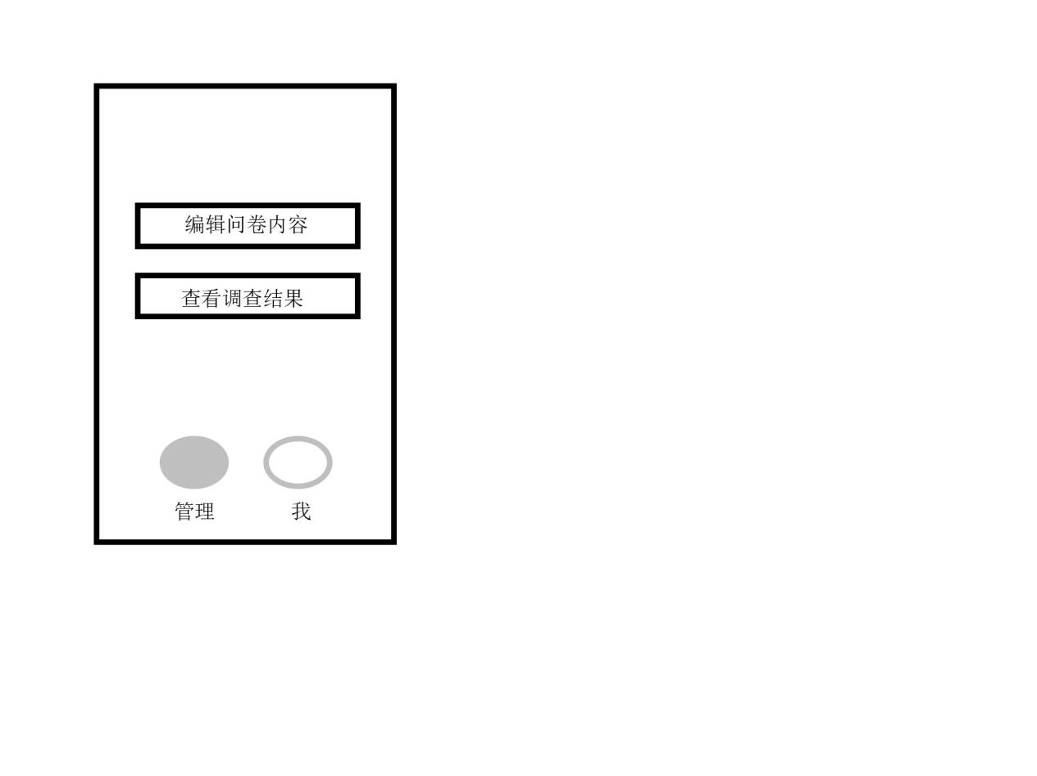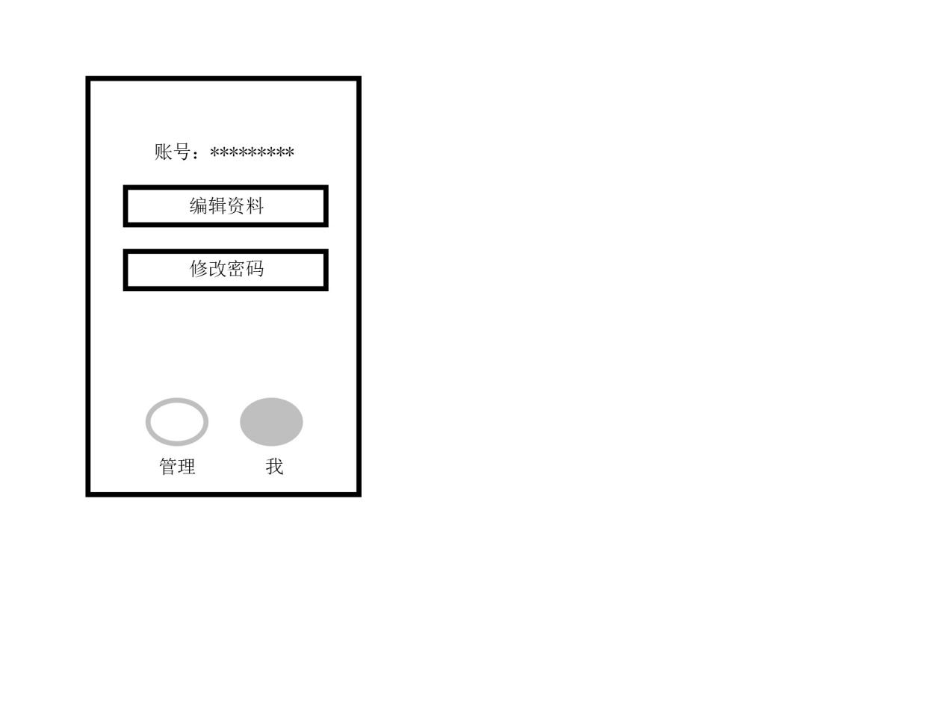

**3.2教师**

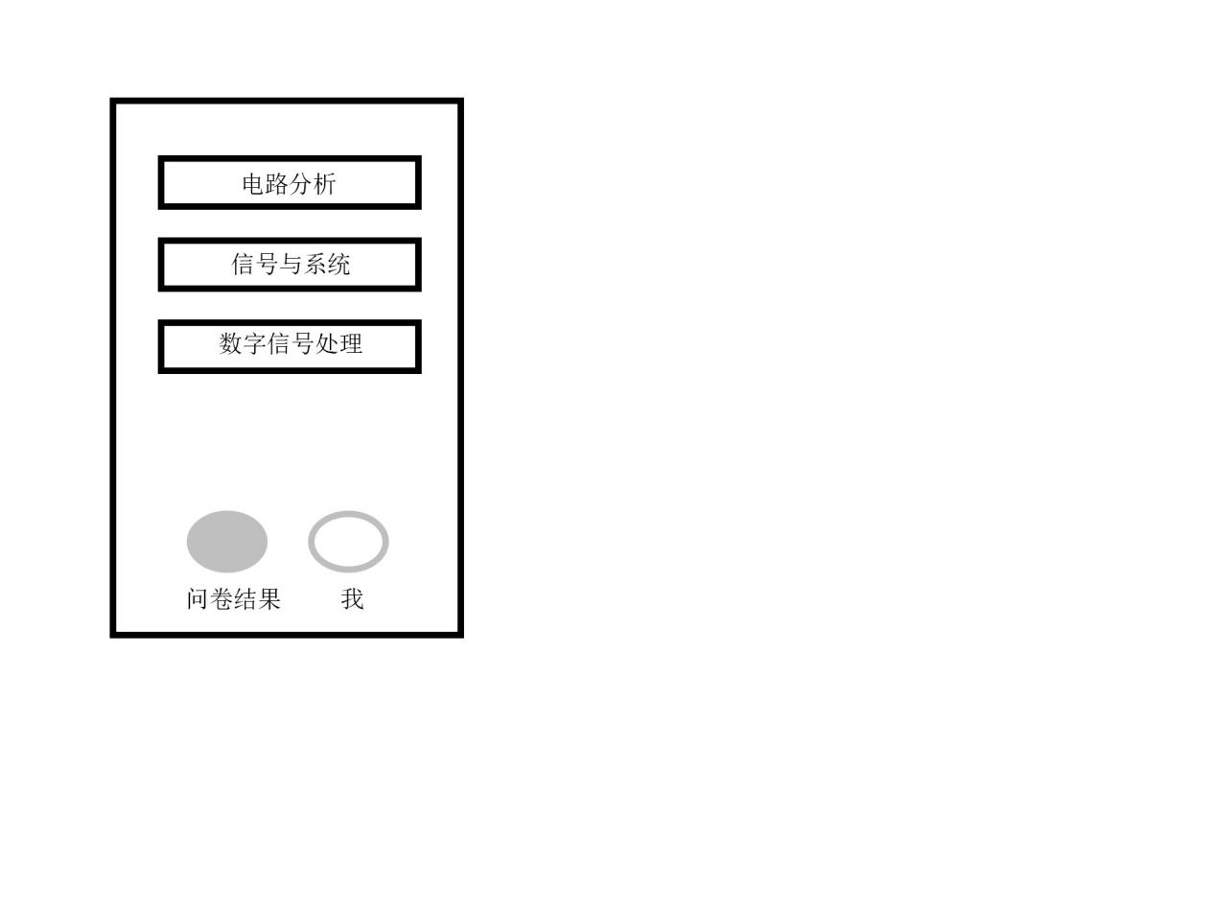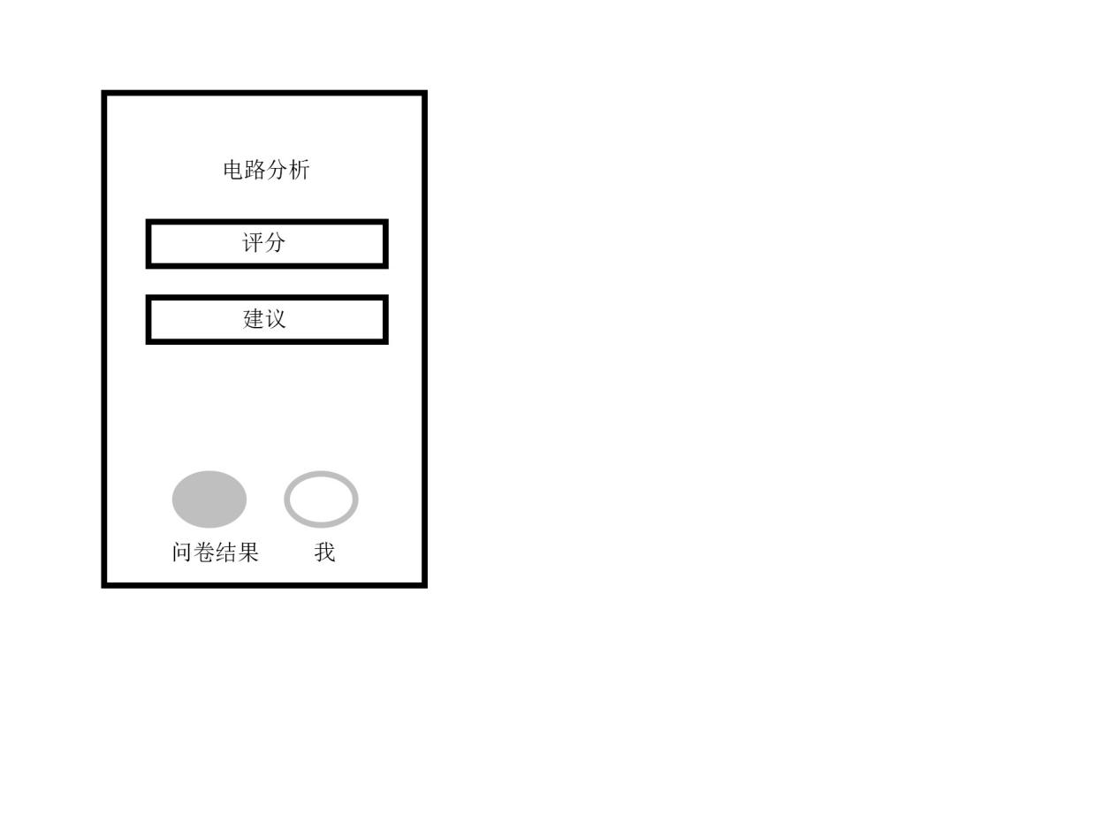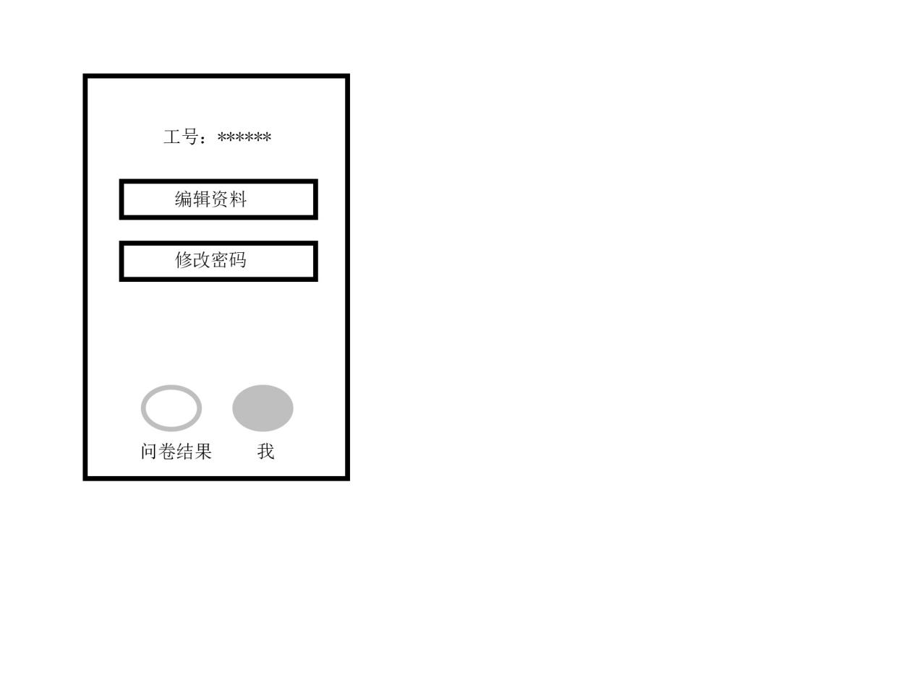

**3.3学生**

